|  |  |  |
| --- | --- | --- |
|  | **Carátula para entrega de prácticas** | |
| Facultad de Ingeniería | | Laboratorio de docencia |

Laboratorios de computación

salas A y B

|  |  |
| --- | --- |
| *Profesor:* | Ing Claudia Rodriguez Espino |
| *Asignatura:* | Fundamentos de Programacion |
| *Grupo:* | 1102 |
| *No de Práctica(s):* |  |
| *Integrante(s):* | Cristian Cedano Mora |
|  |  |
| *Semestre:* | Primer Semestre |
| *Fecha de entrega:* | 8-octubre-2017 |
| *Observaciones:* |  |
|  |  |

CALIFICACIÓN: __________

* **Suma de 2 numeros**

#include<Stdio.h>

#include<Stdlib.h>

int main()

{

float a, b, c;

printf("Ingresa el primer valor:\n");

scanf("%f",&a);

printf("Ingresa el segundo valor:\n");

scanf("%f",&b);

c = a+b;

printf("\nEl resultado de la suma es: %.2f",c);

}

Ejecutable:

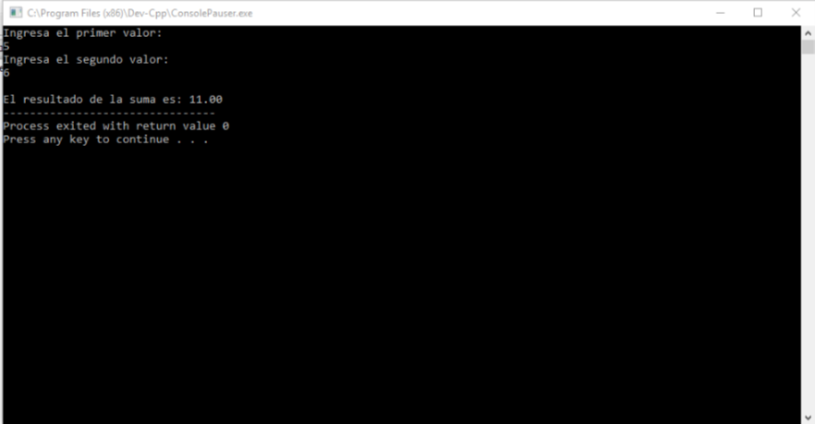

* **Promedio de 3 numeros**

#include<Stdio.h>

#include<Stdlib.h>

int main()

{

float a, b, c, d;

printf("Ingresa el primer valor:\n");

scanf("%f",&a);

printf("Ingresa el segundo valor:\n");

scanf("%f",&b);

printf("Ingresa el tercer valor:\n");

scanf("%f",&c);

d = ((a+b+c)/3);

printf("\nEl resultado de la suma es: %.2f",d);

}

Ejecutable:

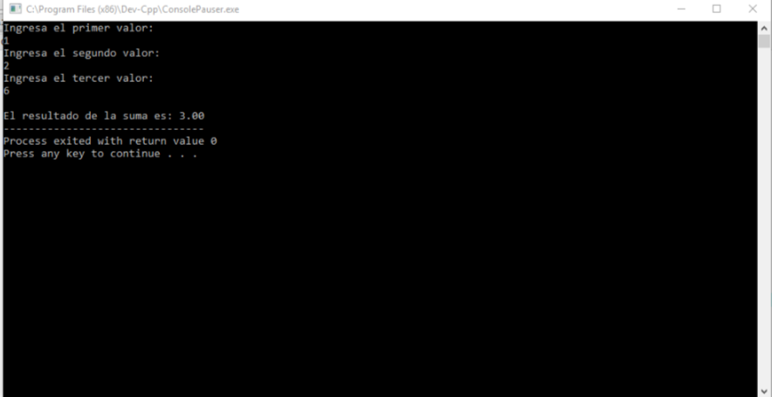

* **Area del circulo**

#include<stdio.h>

#define PI 3.141592654

int main()

{

float a,r;

printf("Dame el radio del circulo\n");

scanf("%f",&r);

while(r<=0)

{

printf("el radio debe ser positivo\n");

scanf("%f",&r);

}

a=PI*r*r;

printf("\n el area es: %f cm^2",a);

getchar();

getchar();

return 0;

}

Ejecutable:

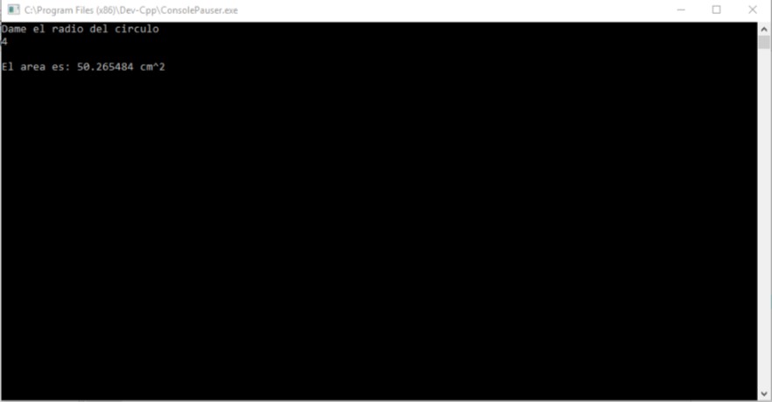

Conclusion:

Al momento de programar en c es mucho mas facil programar junto con las condiciones ya que estableces un caso distinto para cada situacion posible que llegue a pasar y a mi paracer hace mas efectivo al programa. A la vez que uno puede definer entre un valor variable y un valor estatico el cual se usara para el desarrollo del programa para poder satisfacer el objetivo del mismo.